Треугольник в красном обрамлении
Нас всегда с тобой ПРЕДУПРЕДИТ.
За рулем поможет не везенье —
Нужно знать, что знак нам говорит.
Вот дымит на знаке тепловозик. Оглянись, шофер, по сторонам:
Переезд здесь. Может, близко поезд.
Главное, отсутствует шлагбаум.

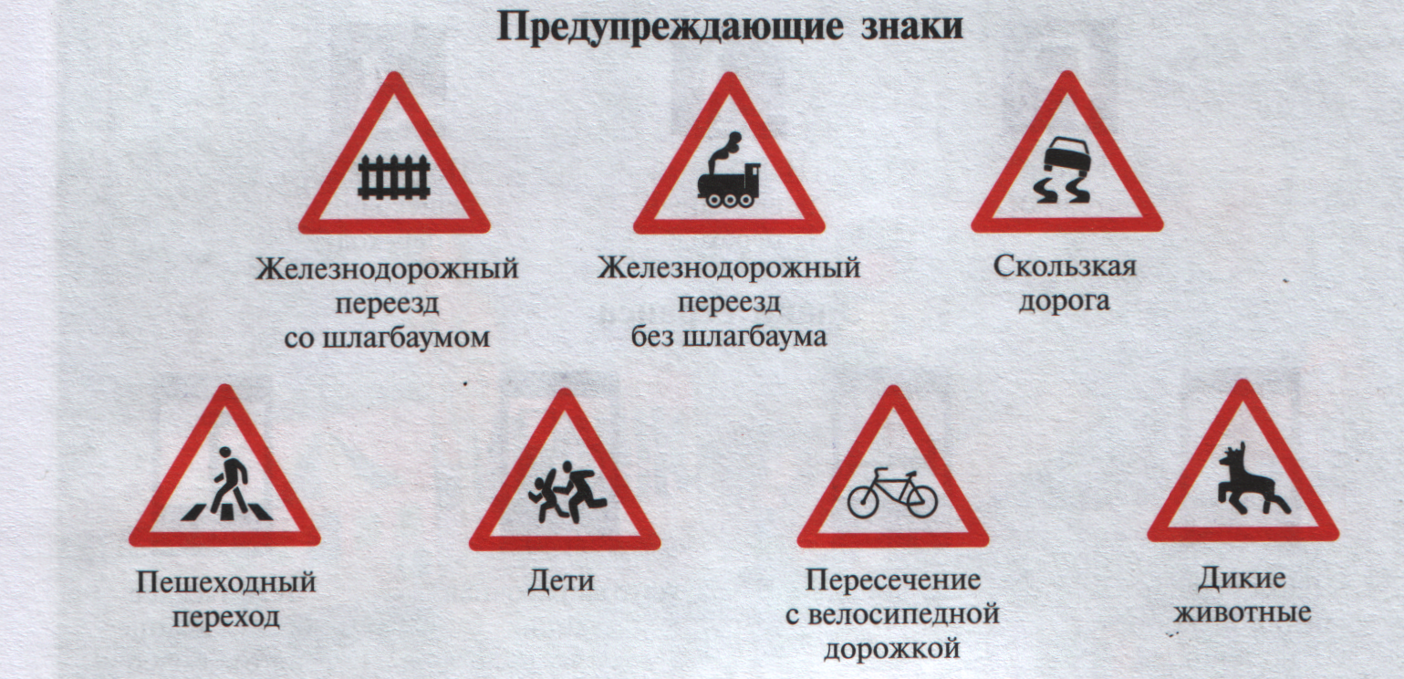
Вот дорога влево повернула —
Впереди опасный поворот.
За машиной колея вильнула —
Значит, на дороге скользкий лед.

Этот треугольник черно-белый.
Цифра 10. Что за знак такой?
Не рискуй, хоть даже ты и смелый. Впереди, водитель, спуск крутой.

Вот рабочий трудится упорно — Скорость сбавь и осторожен будь.
Здесь идут ремонтные работы. Может быть, совсем закрыли путь.

.

Ты запомни, взрослый и дошкольник, Этот знак всегда предупредит.
Если видишь красный треугольник, Значит, что-то ждет нас впереди.

